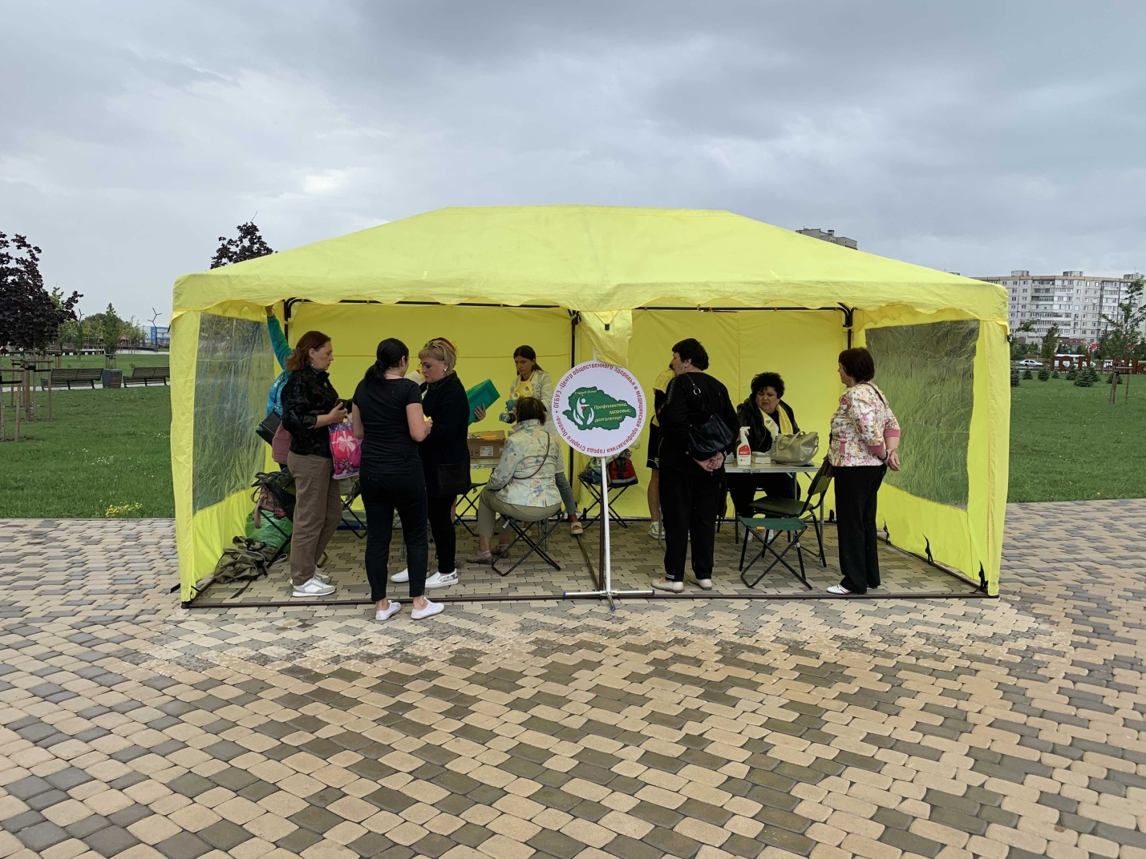

**У природы нет плохой погоды…**

И вновь очередное мероприятие в рамках проекта «Жизнь после COVIDа!» в этот раз прошло в субботу, 20 августа 2022 года в парке «Зеленый лог».

Дождливая и ветреная погода, трудности с установкой палатки, которую буквально уносило ветром, не остановили специалистов Центра общественного здоровья и медицинской профилактики города Старого Оскола и, пришедших к нам на мероприятие, взрослых и детей.

* Все желающие смогли измерить уровень глюкозы и холестерина крови, артериальное давление, уровень насыщения крови кислородом, получить индивидуальные рекомендации врача-терапевта по сохранению и укреплению здоровья.
* Было проведены: занятие по лечебной физкультуре - Дыхательная гимнастика по восстановлению после Covida и психологический практикум « Нейрогимнастика для всей семьи».
* А также: индивидуальное психологическое консультирование и мастер-класс техники скандинавской ходьбы.
* Участникам вручены листовки и буклеты с полезными советами по восстановлению после перенесенной коронавирусной инфекции, о здоровом образе жизни, профилактике заражения COVID и других хронических и инфекционных заболеваний.

**Следующее мероприятие состоится:**

**27 августа 2022 года в сквере «Лунный» с 9:30 - 12:00.**

Приглашаем всех желающих встретить субботнее утро с нами!  
  
Проект реализуется при поддержке грантового конкурса «ВМЕСТЕ! С моим городом» компании «Металлоинвест».   
Информация о проекте: [http://vmeste.oskol.city](https://ok.ru/dk?cmd=logExternal&st.cmd=logExternal&st.sig=_Mx8S-N_DXPJqwxv7-V2iB6tKP5MwJ4Fe8r-ru87utA-UAnaT0iRfK8GLnf_hy20&st.link=http%3A%2F%2Fvmeste.oskol.city&st.name=externalLinkRedirect&st.tid=154764207736901)   
#ВМЕСТЕсМоимГородом, #ВМЕСТЕсМеталлоинвестом